使用说明书

1. **运行环境：**

·安装JDK 1.8

·安装Eclipse IDE for Java

·下载开发包：aws-java-sdk.zip

·安装S3 Browser

1. **运行前的操作：**

先在Main.java文件中将bucketName，accessKey，secretKey，serviceEndpoint，filepath等变量修改为对应的值。也可以修改分块传输文件的阈值partSize，同步偏差值的大小bias。修改完后就可以直接运行。

1. **运行时：**

运行成功后，程序会先进行文件的同步，这时还未进入监听状态，用户需等待同步结束再进行文件的修改等操作。否则在监听之前进行的操作可能无法同步到S3中，只有重新运行程序才可将其同步到服务器。

在开始监听之后，用户可以在文件夹中进行下列合法操作：新文件的创建，文件的内容修改，文件名的修改（会被当作一个旧文件的删除以及新文件的创建的多操作过程），文件的删除，空文件夹的创建以及删除。程序会自动实时将保存下来的合法操作同步到S3服务器中。大文件的分块上传以及分块下载。

1. **错误及异常的处理：**

当用户进行了非法操作或者进行的操作涉及到程序尚未实现的功能时会触发异常，该操作导致的异常可能不会被同步到s3中。而且该错误或异常需要杀死程序后重启程序才可恢复，之后程序可以正常操作。

1. **合法操作的输出：**

当进行了上述的合法操作后，程序会打印出相应的提示或者解释。其中包括文件的四个属性，文件名，文件大小，文件最后修改时间，文件md5值；如果是文件的创建、修改、删除操作，则会出现相应的成功提示语句。

下面是一些例子：

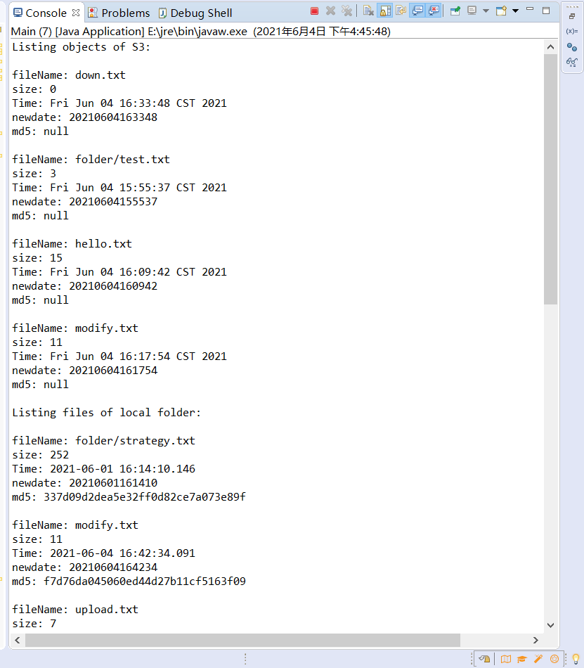

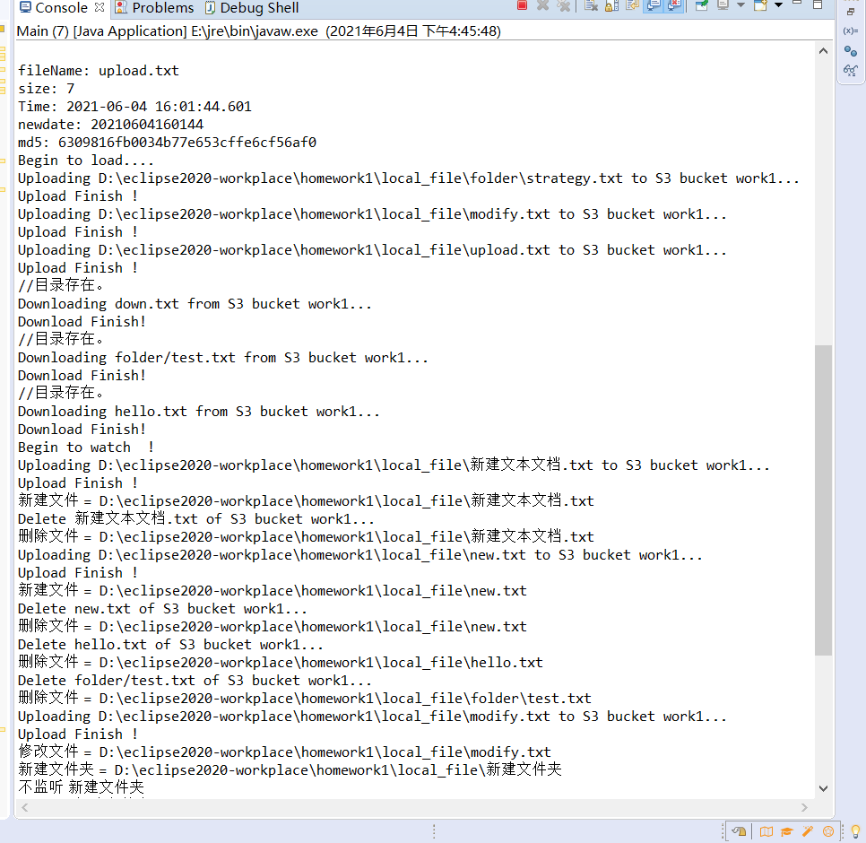

1. **程序尚未实现的功能或缺陷：**

（1）分块传输时，传输中断、程序重启可以继续原来的进度。

（2）不支持对有文件存在的文件夹进行直接重命名。

（3）不支持对有文件的文件夹直接进行删除，需要手动将目录下的所有文件删除后才可以对文件夹进行重命名或者删除操作。

（4）在从外部复制大文件进入指定的本地文件夹后会触发多次同步上传，但小文件不受影响。下载也不受影响。

（5）在指定文件夹的子文件夹中创建文件夹并在其中添加文件后会触发异常或者无法同步，尚未解决。因此只能在指定文件夹中创建一级文件夹，无法创建二级文件夹并同步其中的文件。但程序支持在程序运行前创建好二级和二级以下的文件夹，可以在其中创建新文件并进行同步